NPU编译器介绍：

一、NPU编译器的作用：
NPU 编译器的作用，是把训练好或准备好的神经网络模型，转换成 NPU 能够直接执行的初始化文件和指令文件。简单来说，它负责把“模型描述”变成“NPU能能运行的内容”。

二、NPU 和编译器的协作过程：
编译器会生成一个NPU的“可执行文件”，运行时将可执行文件存放到SoC的DDR内存当中。并由CPU告知NPU这个“NPU可执行文件”在内存的具体存放地址，并启动NPU，而后NPU就会去读取“NPU可执行文件”并运行。
“NPU可执行文件”的具体结构如下图所示：
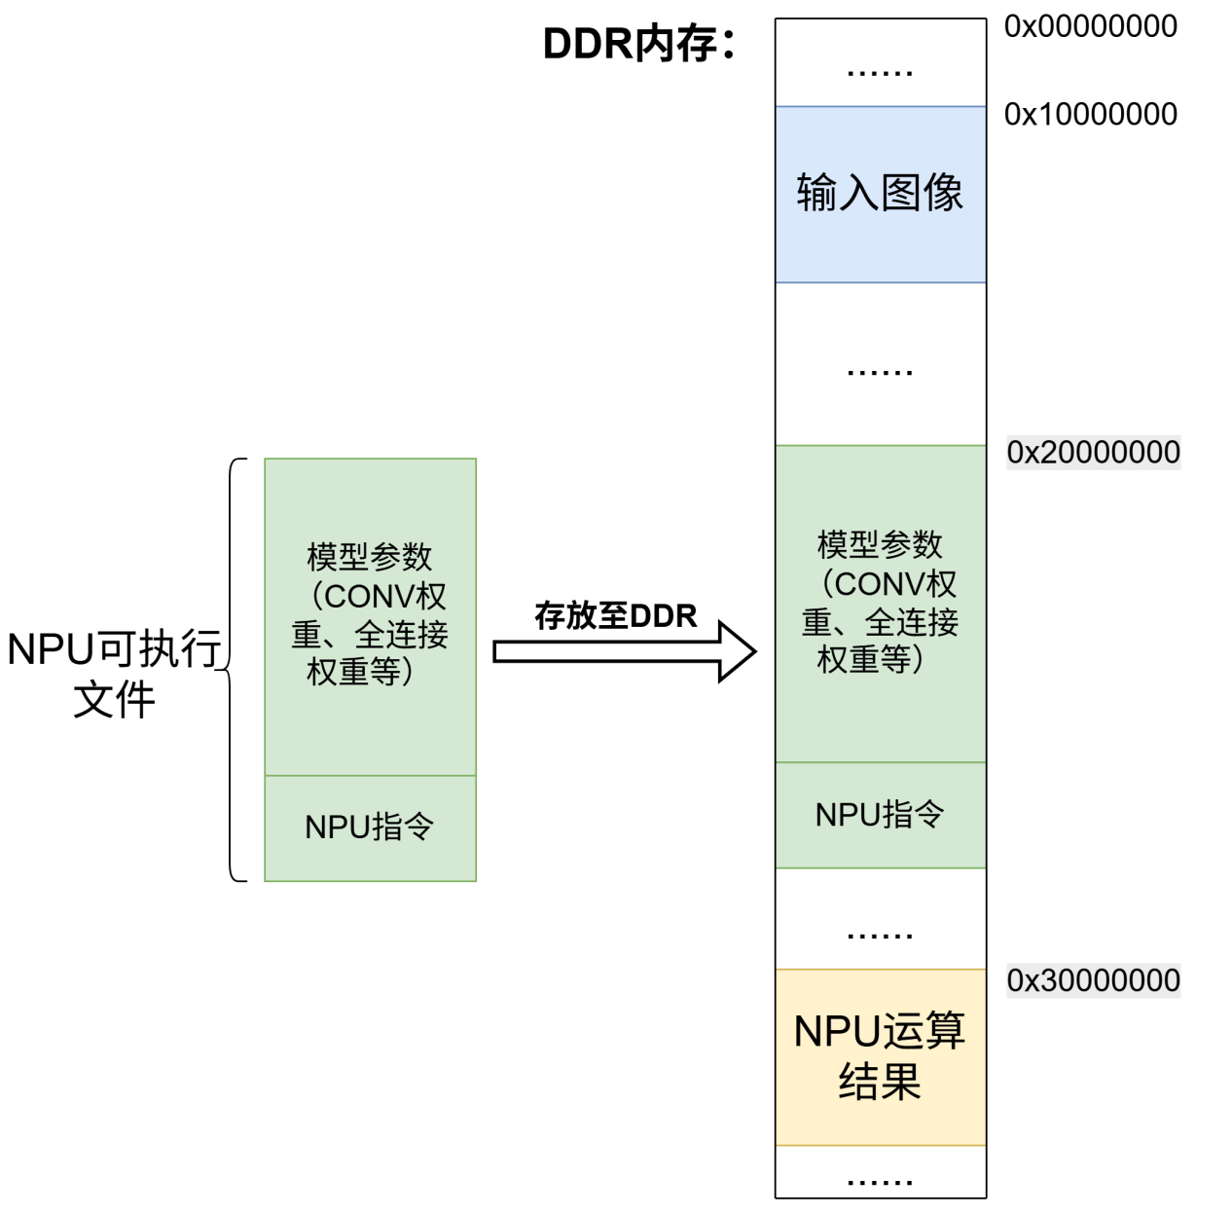

三、编译器的整体工作流程及代码结构：

整体工作流程
NPU编译器整体工作流程如下图所示：
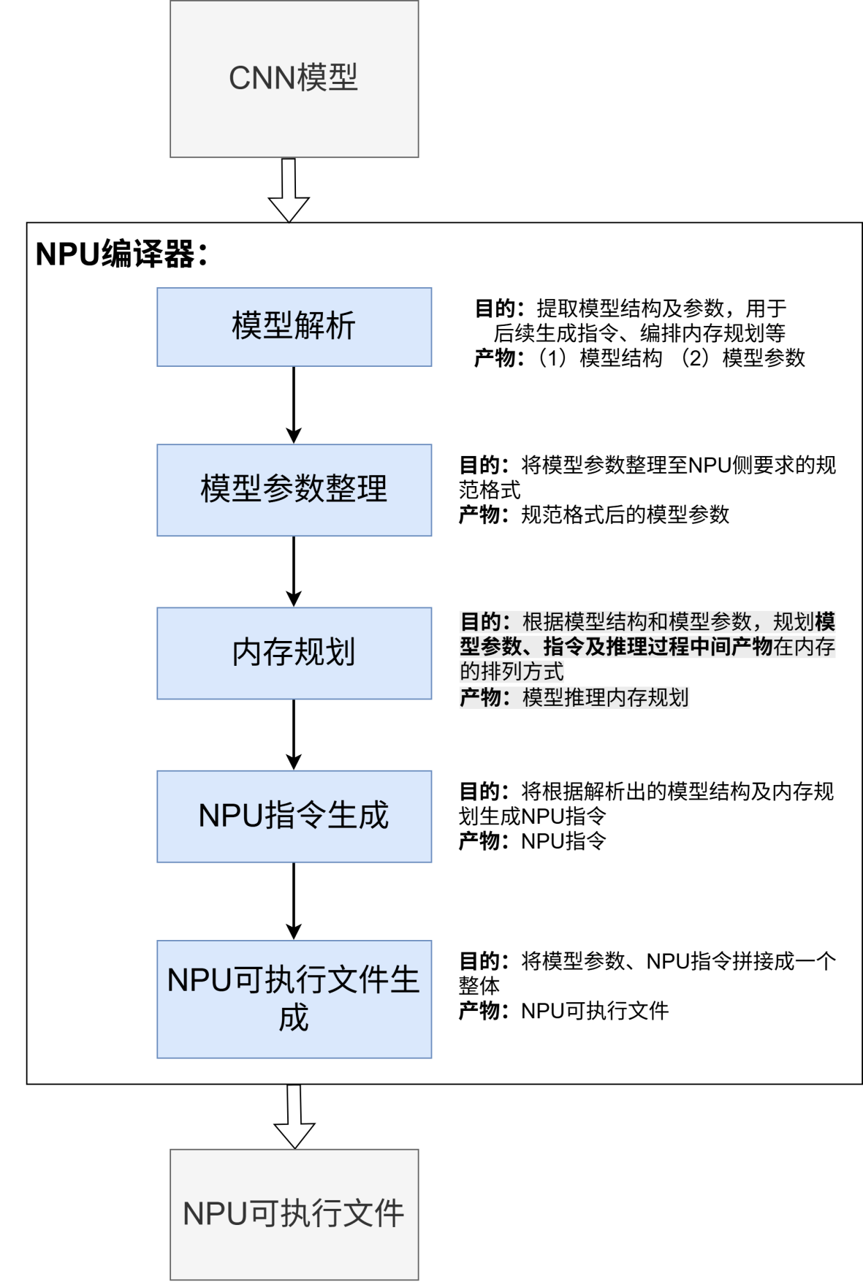

代码结构
NPU编译器整体代码结构如下图所示：
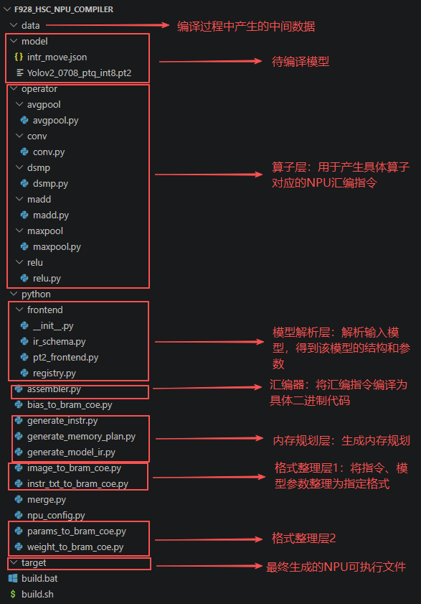

四、编译器工作流程详细介绍：
- 模型解析
这一步的作用为提取输入模型的模型参数及模型结构，并整理为统一格式的模型结构和模型参数，便于后续处理。
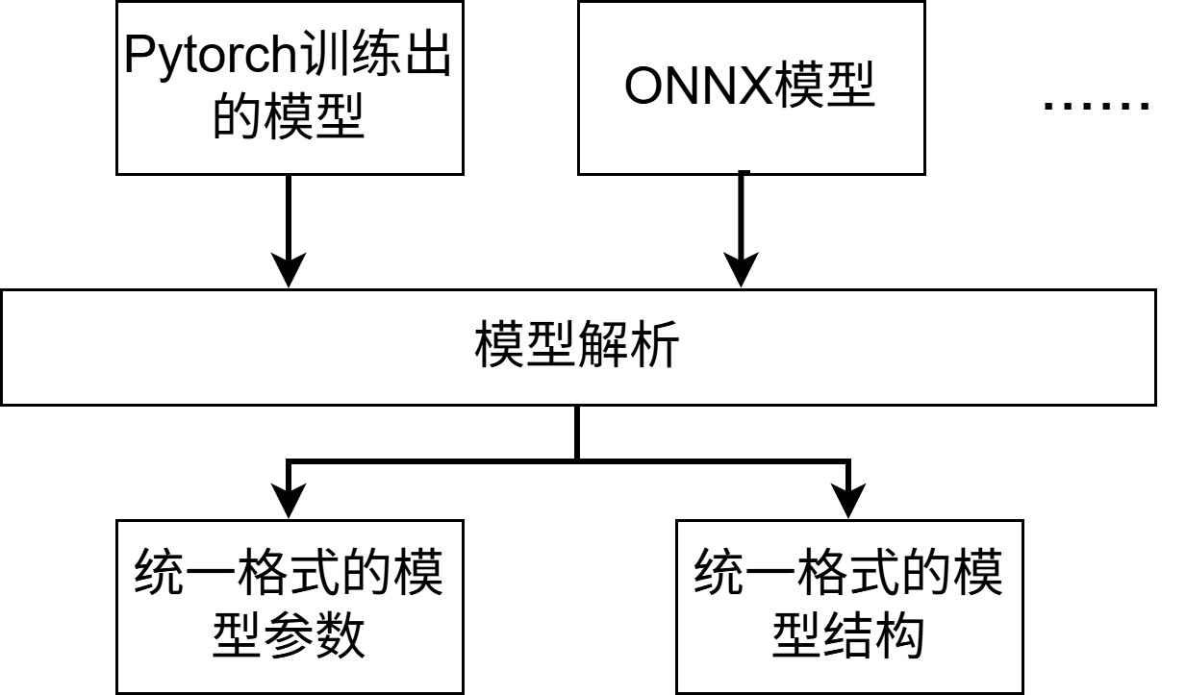
为了能够支持任意模型的输入，不用模型提取出的原生格式的参数和结构，而要将其整理为一个统一的格式，在后续处理时才能统一。因此后续若需要支持更多类型的模型，只用在模型解析层打补丁即可。
以祝亚楠yolo模型为例，展示从该模型解析得到的模型结构及模型参数（由于内容太多，下面仅展示编译器解析出的该模型第一层参数和结构）。
- 模型结构（第一层）
模型结构里会存储模型每一步需要进行的运算类型，以及进行该次运算时的相关配置，后续在生成具体的NPU指令时可以参照该文件进行生成。
如下为编译器从该模型提取出的模型结构文件的部分内容（仅展示提取出的第一层模型结构）。
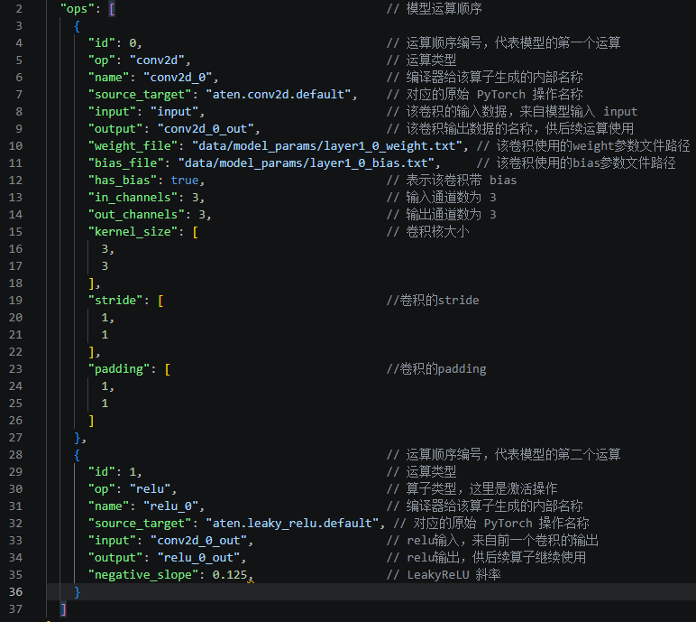
可以看到，成功解析出模型第一层需要进行的conv运算和relu运算，并提取到运算的具体配置信息（供后续生成指令用）。
- 模型参数（第一层）
如下为编译器从该模型提取出进行第一次卷积的weight和bias参数文件。
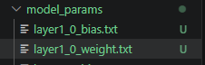
layer1_0_weight.txt的部分内容（该模型第一层conv的卷积核参数，由于该conv的输入是3通道，输出是3通道，卷积核大小为3*3，因此一共提取到3 * 3 * 3 * 3 = 81个数，下面仅展示前15个数）
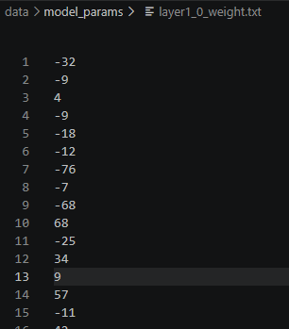
layer1_0_bias.txt为该模型第一次conv的bias参数，由于该次conv输出通道为3，因此一共提取到3个数。
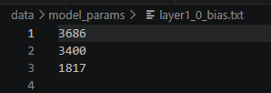
- 模型参数格式整理
为了适应NPU的工作形式，需要将参数整理为指定格式。
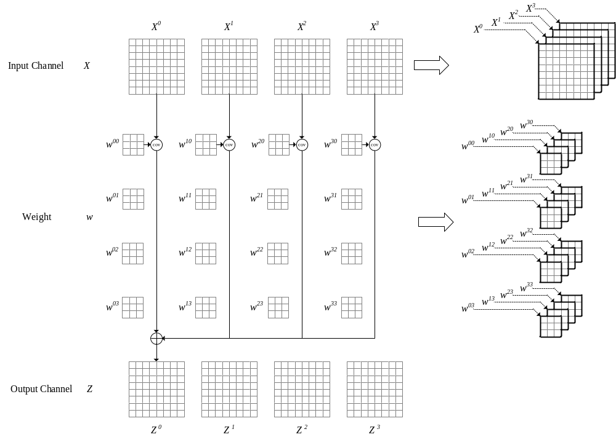 以第一层conv的weight参数为例。如图为第一层conv的weight参数整理为指定格式后的数据（十六进制表示）：
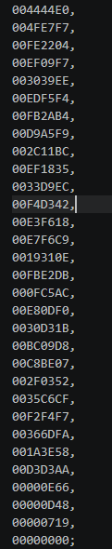
- 内存规划
内存规划是指，需要规划出NPU“运行时”的内存排布。
例如，当NPU接连进行conv、relu两次运算时，由于relu运算需要是用conv的输出作为输入，那就需要在进行relu运算前，提前知道conv的运算结果输出到了DDR内存的哪个位置，并把这个位置告诉relu，relu才能取到输入数据。
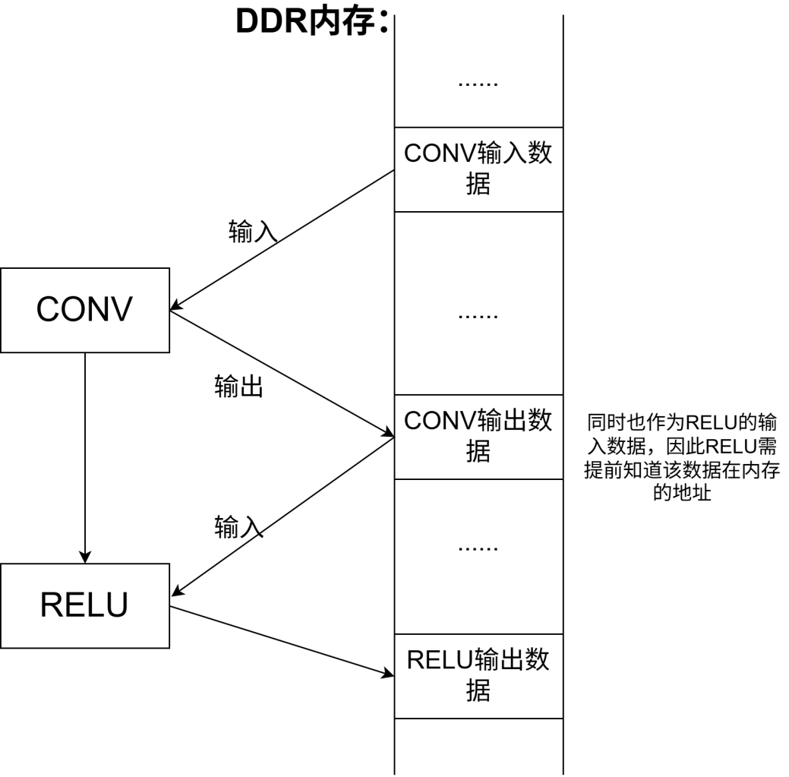
而从模型结构当中，就可以直接计算出每一次运算的输入地址、输出地址，因此内存规划时就可以直接计算出这些地址。
下面为以祝亚楠模型为例，得到的内存规划文件（仅展示模型第一层的conv和relu部分的内存规划）。
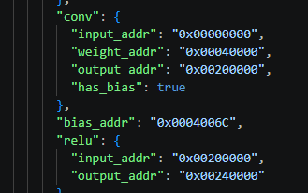
- 指令生成
在得到模型的模型参数、模型结构以及内存规划后，就可以进行指令的生成了。编译器对于指令的生成步骤为：先生成汇编指令、再进一步生成为机器码。
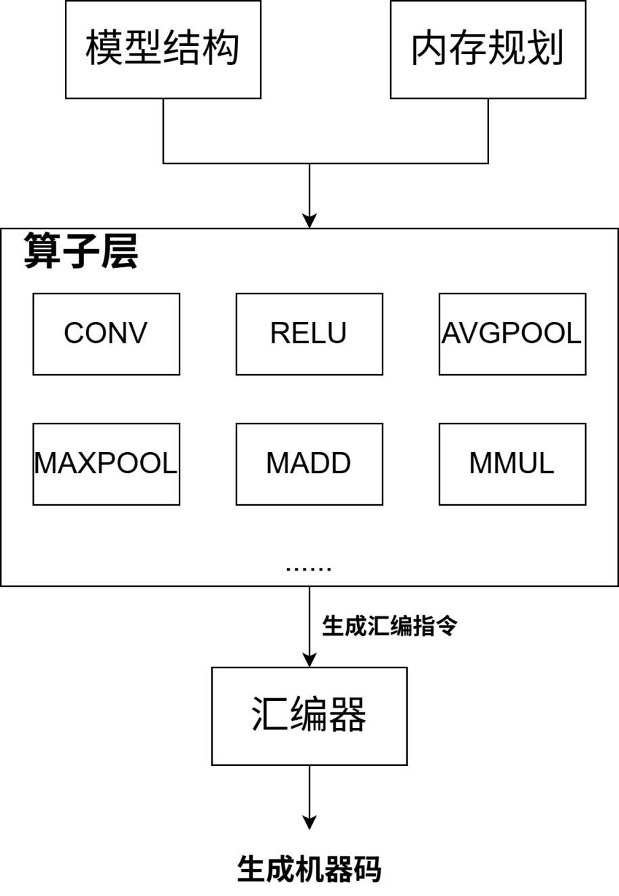
下图为祝亚楠模型第一层conv和relu对应的汇编指令及机器码：
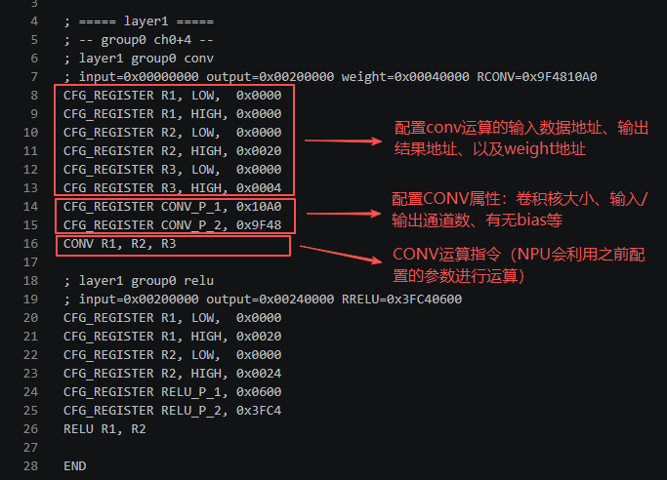
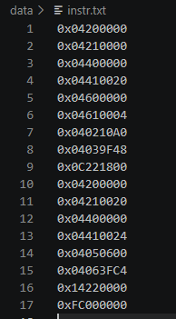
- NPU可执行文件生成
在生成模型参数和指令后，将两者拼接得到编译器的输出，也就是“NPU可执行文件”。

